Программа «»Весёлый Нижний Новгород»
10:00 - Прибытие в Нижний Новгород, встреча с экскурсоводом, выезд на экскурсионную программу.
Обзорная экскурсия по Нижнему Новгороду. В ходе экскурсии Вы увидите здание Нижегородской ярмарки (Главный ярмарочный дом), собор Александра Невского, купеческие дома Сироткина, Бугрова, Рукавишникова, Нижне - Волжскую набережную, посетите знаменитую Чкаловскую лестницу и памятник В. П. Чкалову, побываете на смотровых площадках города, откуда открываются красивые панорамные виды. Во время экскурсии вы узнаете и о знаменитых нижегородцах. Исторический район Започаинья – старый купеческий город на Ильинской горе, родина механика Кулибина, причудливое смешение всех архитектурных стилей от 17 столетия и до наших дней. Все самое удивительное и таинственное, что случалось в Нижнем Новгороде, происходило именно здесь.
13.00 – Квест по Нижегородскому кремлю. Тайны красных стен — это игра-квест про главных героев нижегородской древности, самое древнее здание — Кремль и самого знаменитого нижегородца — Козьму Минина. Раз город начинался с этой крепости, а наше государство устояло благодаря этому человеку, стоит разобраться в их истории. В команде у всех есть свои роли: капитан, летописец, сыщик, дешифровщик, часовщик, фотокорреспондент и человек-память. Количество ролей может меняться в зависимости от количества участников. Участники ищут ответы на исторические вопросы на местности, идут по особому маршруту и ищут коды. Кроме этого — творческие и командные задания! Квест ведёт проводник-организатор. Он знает все условия и помогает прийти в нужное место в нужное время, но успешное решение зависит только от вас!
14.00 - Обед в кафе города.
15.00 - Катание на канатной дороге. Фуникулер, который соединяет Нижний Новгород и Бор, является уникальным инженерным проектом. Эта канатная переправа считается самой длинной в Европе. Дорога протянулась на 861 метр над водой. Общая же ее длина составляет 3 661 метр. Так, всего лишь за 12 минут на скорости 22 км/ч можно пересечь в этих вагончиках всю Волгу.
16.00 – Пешеходная экскурсия по ул. Большой Покровской. Большая Покровская - основная улица Нижнего Новгорода, застроенная, в основном, дворянскими особняками 17-19 веков. Значительная часть Большой Покровской отведена под пешеходную зону. Здесь находится много интересных достопримечательностей: Верхне-Посадские торговые палаты, драматический и кукольный театры, Дом профсоюзов. Улица стала главной городской аллеей в XVIII веке. В старину здесь располагались дома нижегородской знати, сейчас по сути это улица-музей, где можно провести день, гуляя между памятниками, особняками, рассматривая таблички на них, окунаясь в историю, потягивая чашечку кофе в многочисленных кафе. 18.00 – окончание экскурсионной программы.

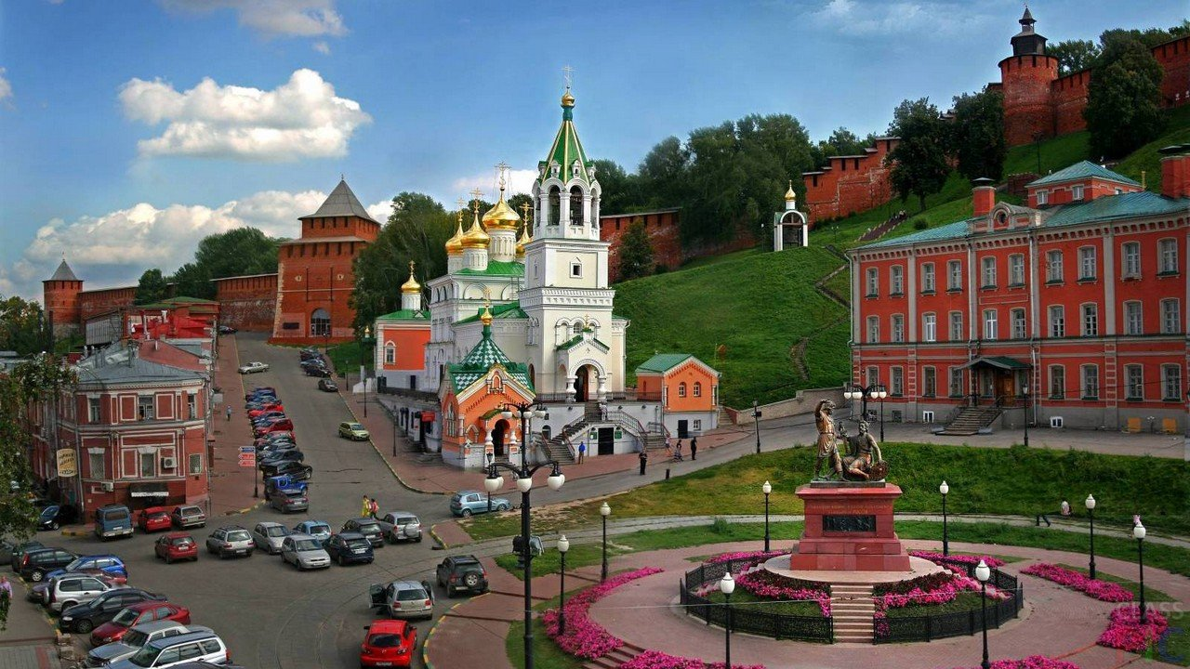
Тур | Продолжит. | Гостиница | Стоимость
 |  |  | 10+1 | 15+1 | 20+2 | 33+2 | 43+3
Нижний Новгород:  В стоимость входит: экскурсионное обслуживание по программе, транспортное обслуживание туда и обратно, подача документов в ГАИ) | 1д | - | 3800 |  | 2700 | 2250 | 1700

Здесь представлен наиболее популярный маршрут, но по Вашему желанию, мы разработаем любой предложенный Вами и/или предложим другой экскурсионную программу.
По поводу дополнительной информации, перерасчета группы на нужное количество человек, свяжитесь с нами: (8342) 47-66-77 или rus-tur@rt13.ru.

